
МАТЕМАТИЧЕСКА ГИМНАЗИЯ ”АКАД. КИРИЛ ПОПОВ“ - ПЛОВДИВ
4001 Пловдив, ул.”Чемшир” № 11, тел.:032/643 157; 032/643 093; тел./факс: 032/643 192; e-mail: omg_plovdiv@abv.bg

XVI-та Национална олимпиада по Информационни технологии

ТЕМА:


IsDoorLocked?
(приложни програми)
проект № 378

АВТОР:  Таня Иванова Найденова  Адрес: гр. Пловдив, улица „Гонда вода” №22  Тел: 0898855825  e-mail: tanya.naidenova@abv.bg  училище: МГ„Академик Кирил Попов“  клас: 11^{Ж} | НАУЧЕН РЪКОВОДИТЕЛ:  Бистра Танева  Главен учител по информатика  и информационни технологии  МГ„Академик Кирил Попов“  Тел: 0898453884

СЪДЪРЖАНИЕ:

- Резюме ............................................................................................................. 3
- Цели ................................................................................................................. 3
- Основни етапи в реализирането на проекта ................................................ 3
- Ниво на сложност на проекта ....................................................................... 4
- Логическо и функционално описание на решението ................................. 4
- Реализация ...................................................................................................... 7
- Описание на приложението .......................................................................... 7
- Протокол за връзка ........................................................................................ 8
- Описание за получаване на IP ...................................................................... 9
- Заключение ..................................................................................................... 10

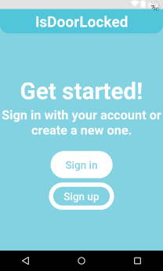

РЕЗЮМЕ

1. Резюме
Проектът ”IsDoorLocked?” представлява мобилно приложение, което е създадено с цел избягване на стресови ситуации от типа: “Заключих ли вратата?“, в ежедневието ни.
Всеки човек в своето ежедневие се среща с този проблем. Стигнал до някъде, бива принуден да се върне, за да бъде сигурен, че е заключил. Много от хората заключват входните си врати машинално. „IsDoorLocked?“ позволява на потребителите да следят състоянието на дадена врата през мобилния си телефон.
За реализирането на проекта e използвано Android Studio – Java. Връзката между вратата и телефона се осъществява през чип-ESP8266, който играе ролята на TCP сървър, написан на Arduino. На платката са свързани два проводника. Когато вратата е заключена, през тях протича ток, т.е ключът е затворен, а когато е отключена – отворен.

2. Цели
Главната цел е да позоволи на потребителите да проверяват по всяко време заключена ли е вратата им. Приложението предоставя възможността това да става от разстояние, без те да се връщат до дома си.

3. Основни етапи в реализация на проекта
Реализацията на проекта премина през следните етапи:
- Избор на тема:
Бе направено проучване за идея за полезно приложение. Една от най-добре оценените идеи, свързана с динамичния начин на живот бе „IsDoorLocked?“.
- Подбор на материали:
Приложението се състои от множество програми. Логото и дизайнът са реализирани на Photoshop. Иконите, използвани в приложението са взаимствани от различни сайтове.
- Определяне структурата на приложението:
Като начало бе създаден основният скелет на приложението, а в последствие бяха доразвити всички останали компоненти.
4. Изработване:
- Определяне на дизайн – избор на цвят за фон и цвят на символите;
- Създаване на визията на приложението чрез XML;
- Свързване на компонентите чрез Java;
- Създаване на TCP сървър върху чип ESP8266 чрез Arduino C/C++;
- Създаване на TCP клиент на Java.
5. Тестване: Бяха тествани и идентифицирани проблемните части от кода.
6. Отстраняване на грешки: Бяха редактирани тези части от кода, в които се наблюдаваха проблеми.

4. Ниво на сложност на проекта − При изработването на проекта възникнаха следните проблеми:
- обмисляне и създаване на методическата структура на проекта;
- намиране на точна информация;
- създаване на отделните програми;
- свързване на отделните компоненти в общ проект;
- осъществяване на връзка между клиент и сървър;
- получаване на правилни данни от сървъра.

5. Логическо и функционално описание на решението
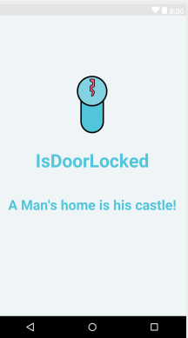
Проектът стартира с начална страница, предназначена за запознаване на потребителите с името на проекта и неговото мото.
Следващата страница е Sign up/ Sign in-меню. Бутонът Sign up води до меню за регистриране на нов потребител, а Sign in – до меню за вход на вече съществуващи потребители.
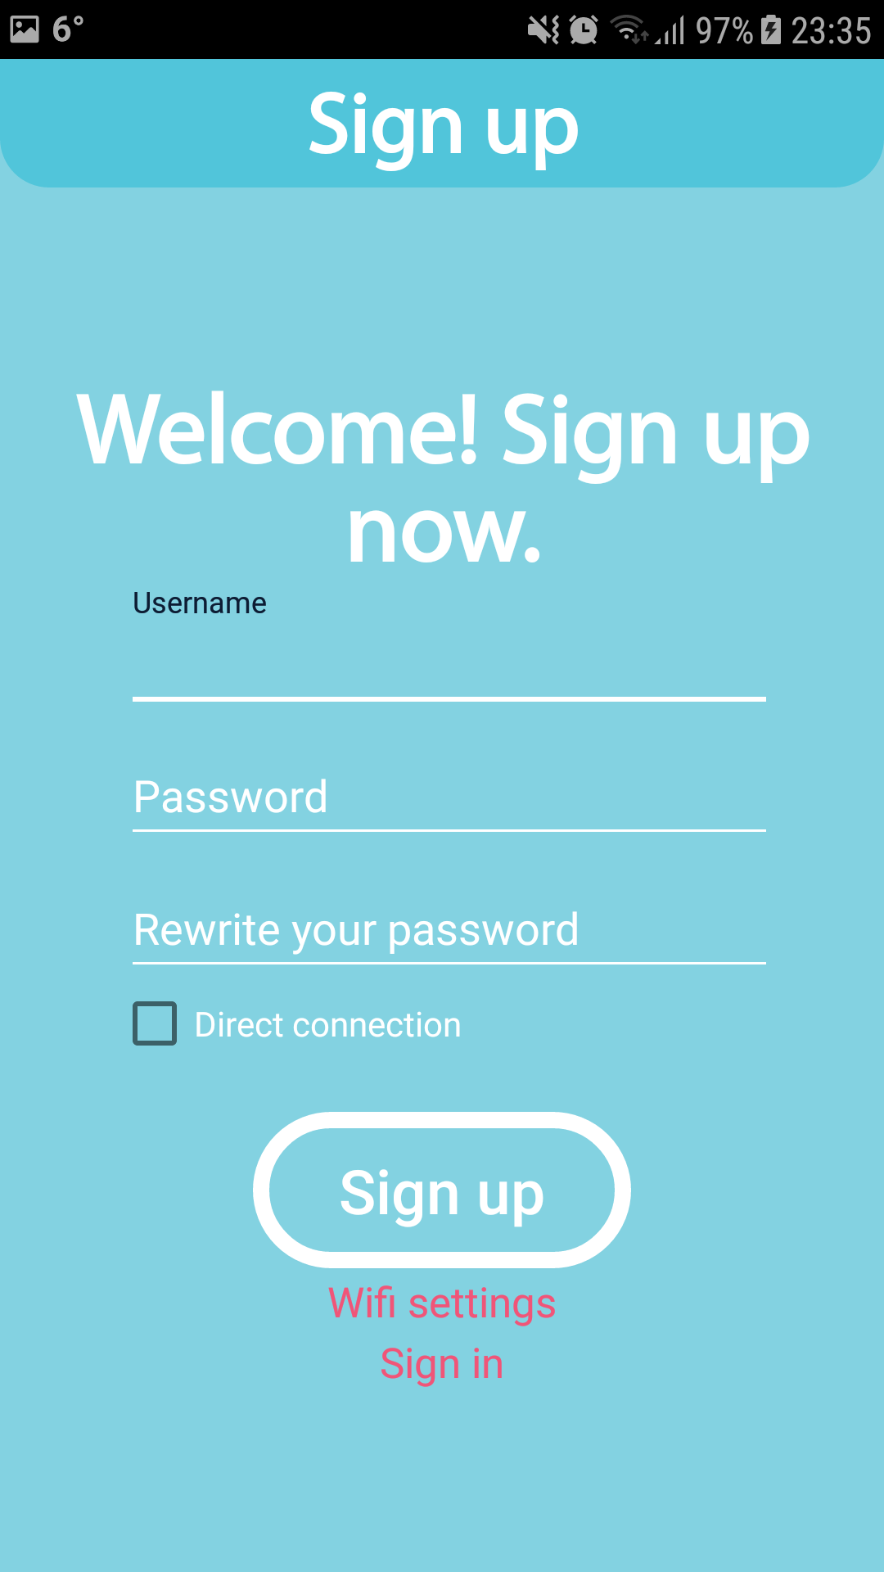
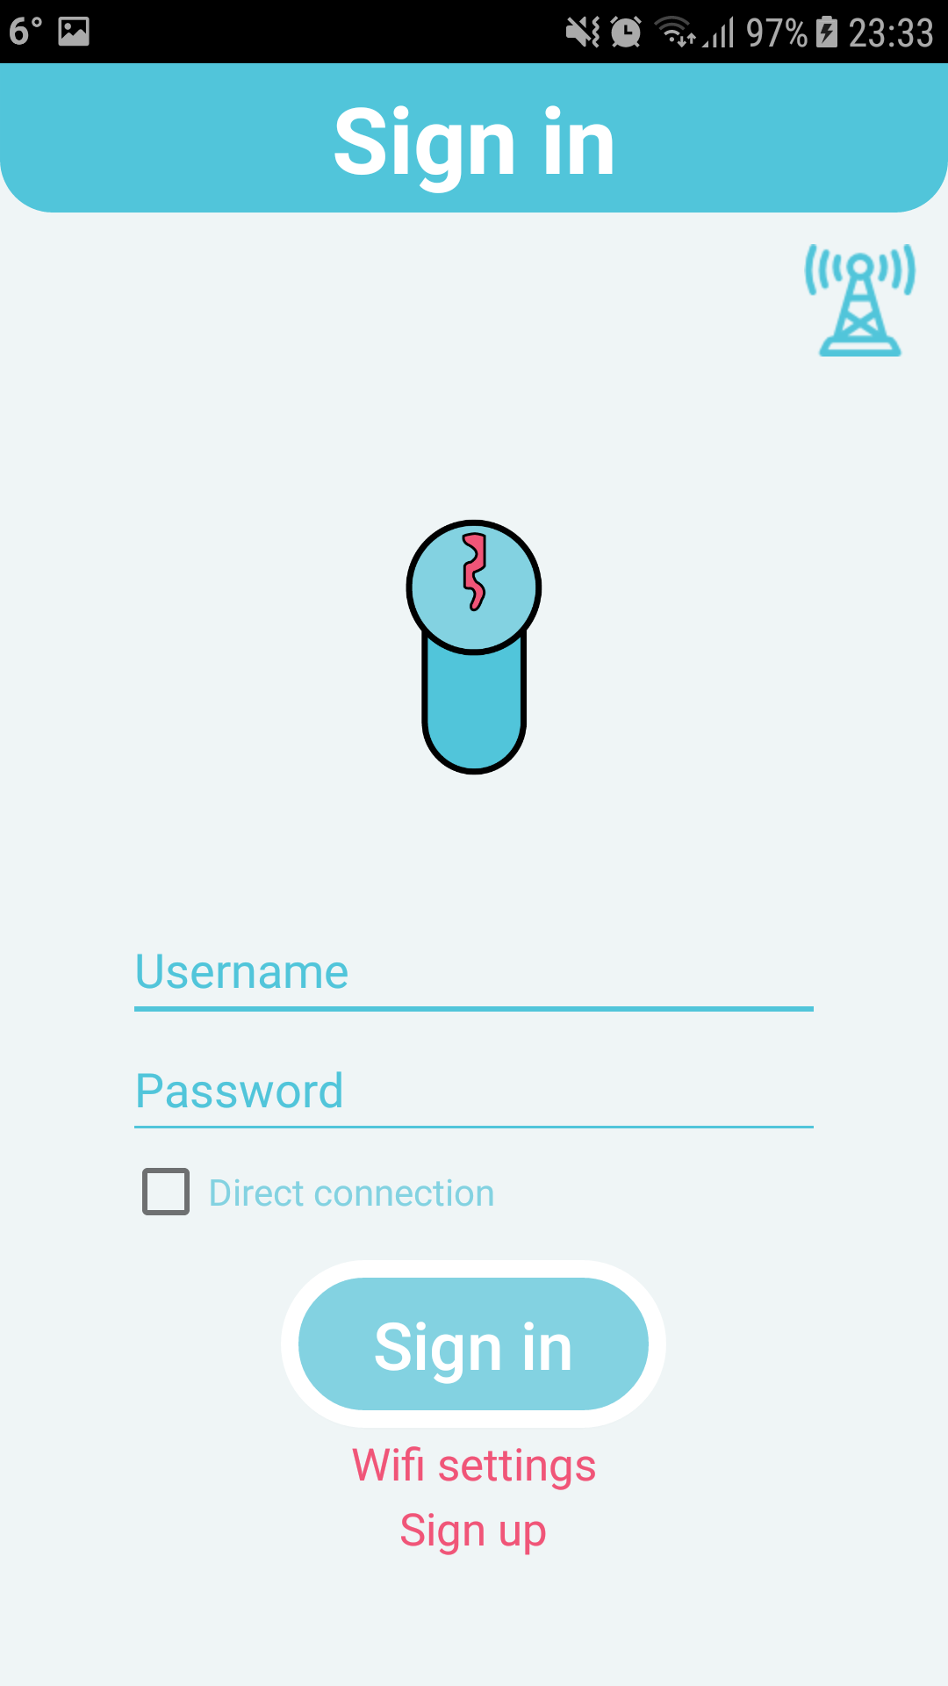
В страниците за регистрация и вход се изисква въвеждане на потребителско име и парола като се прави проверка на валидността на данните.

Основната страница на приложението има следния вид:

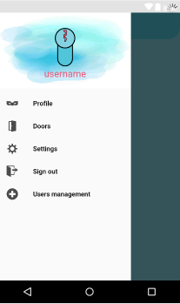

- информация за потребителя;
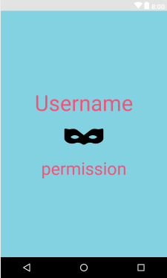
- състояние на вратата;
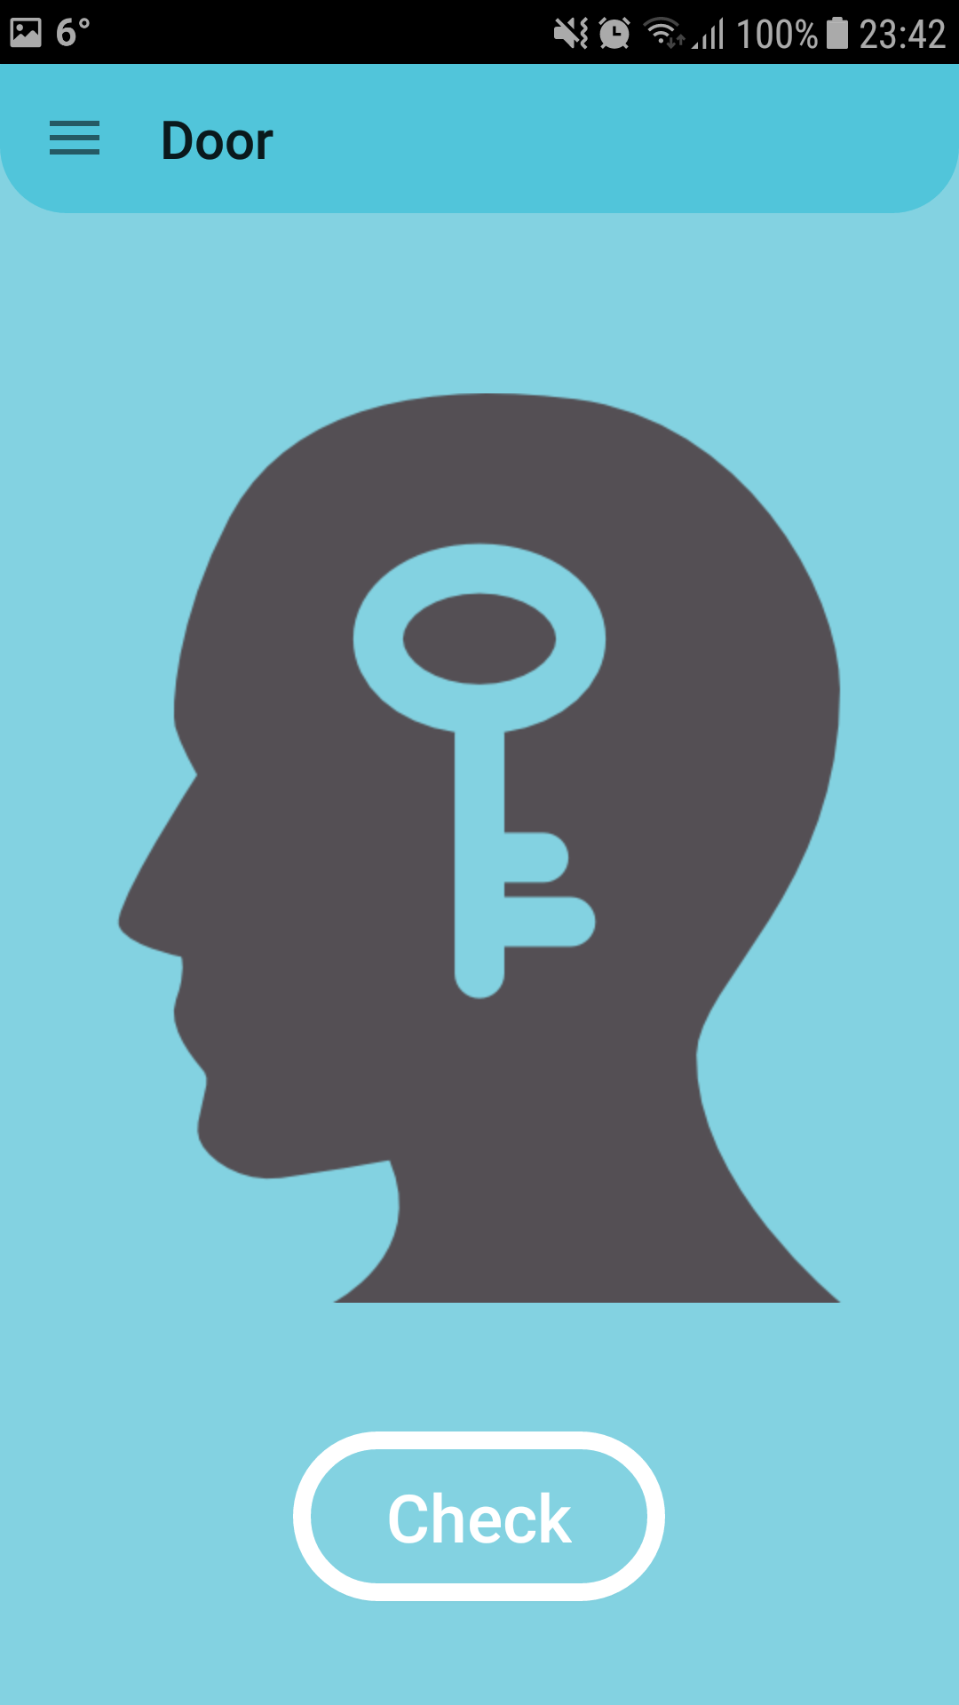
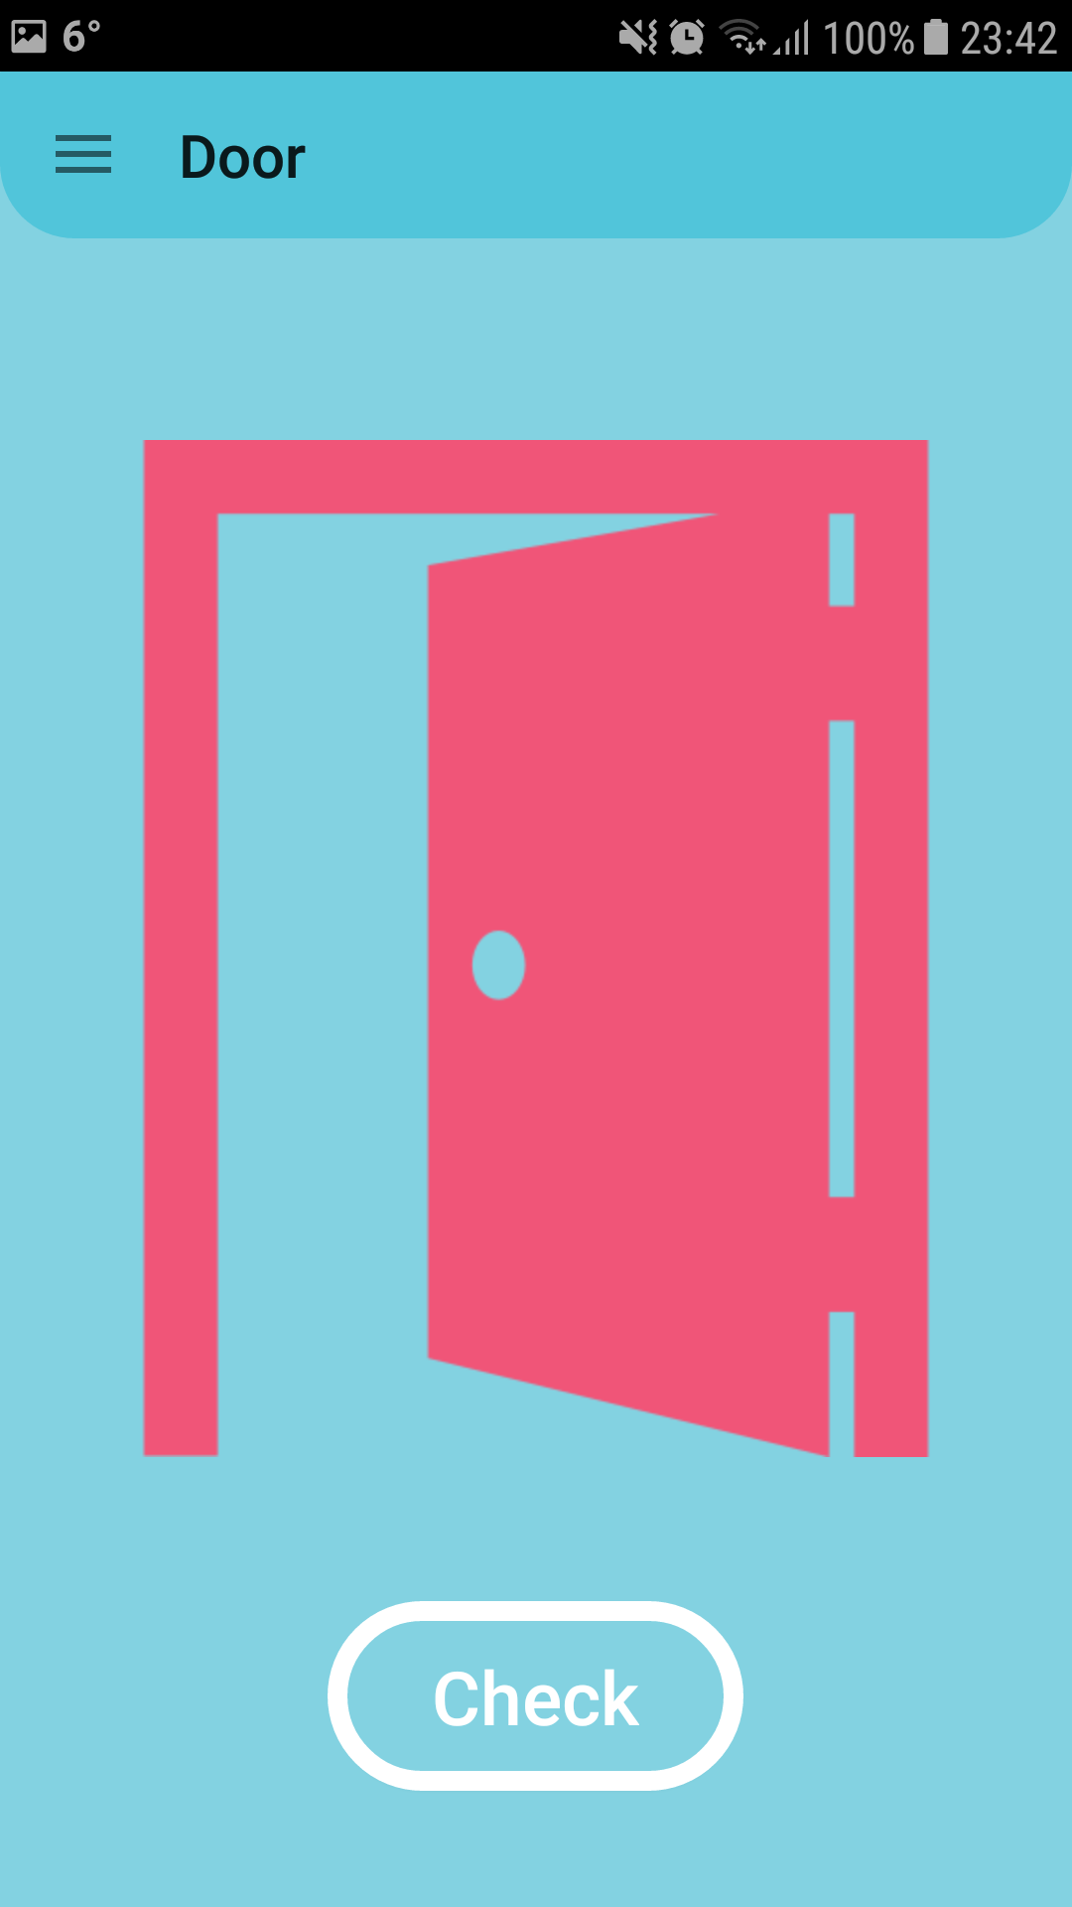
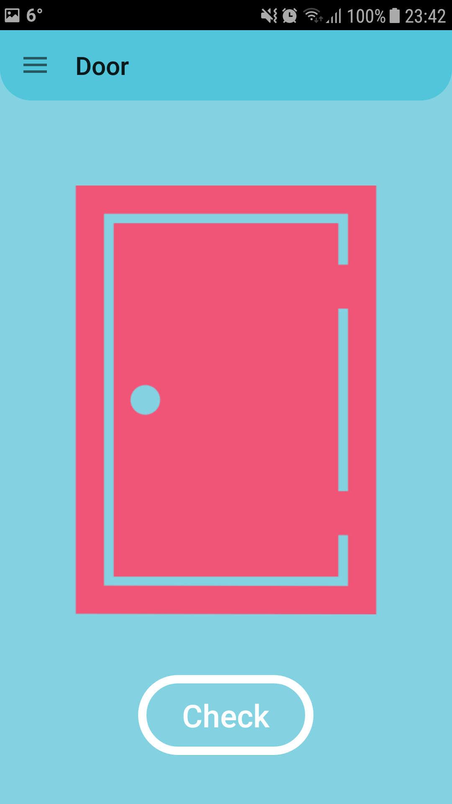

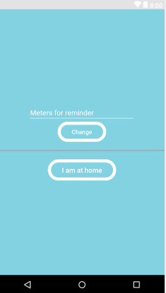
- настройки на приложението – от това меню може да настроите напомняне, което ще бъде задействано на определено разстояние от дома ви, което по подразбиране е 100 метра. Това може да бъде променено от полето “Meters for reminder”;

- Редактиране на потребителите – то може да се осъществи единствено от администратора. От това меню може да се дават права на потребителите или да се премахва тяхната регистрация;

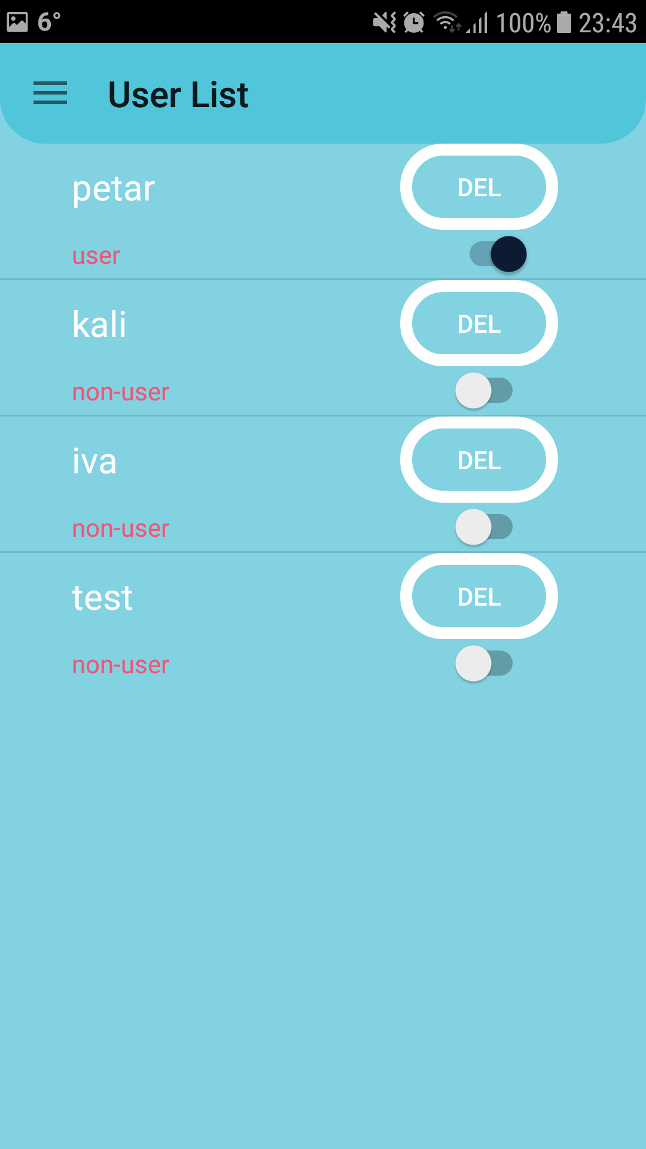
- изход – ще бъдем върнати в менюто за влизане в системата.
6.Реализация –
- Създаване на дизайн на приложението – XML;
- Създаване TCP клиент – Java;
- Създаване на TCP сървър – Arduino C/C++;
- Създаване на функционалността на приложението – Java;
- При реализация на приложението са използвани следните източници на информация:
  - https://stackoverflow.com
  - https://github.community/
  - https://www.arduino.cc/
  - https://developer.android.com
7. Описание на приложението – Приложението е достъпно на door.asm32.info.

8. Протокол за връзка –
Права на потребителите:
1) a=admin
2) d=deny
3) p=have permission
Команди:
- signin – вход
signup username password return string “permission”

- signup – регистрация
signin username password return string “truesignin || errorsignin”

- setWifi – задаване парола и име на WiFi
setWifi name pass username password return string “true || false“

- setPermission – задаване на правата на даден потребител
setPermission username perm username-admin password-admin return string”a || d || p”

- del – изтриване на потребител от списъка
del username username-admmin password-admin

- list – получаване на списък от всички регистрирани потребители
list username password return list of usernames

- take – показва състоянието на вратата
take username password return string (“open||close||error”)
1)open - вратата е отключена
2)close – вратата е заключена
error- Връща грешка при неправилна команда

9. Описание за получаване на IP
При натискане на бутона, ограден с червено, има възможност да се настрои IP, към което ще се свързва приложението. Има два варианта за настройка – ръчна и автоматична.
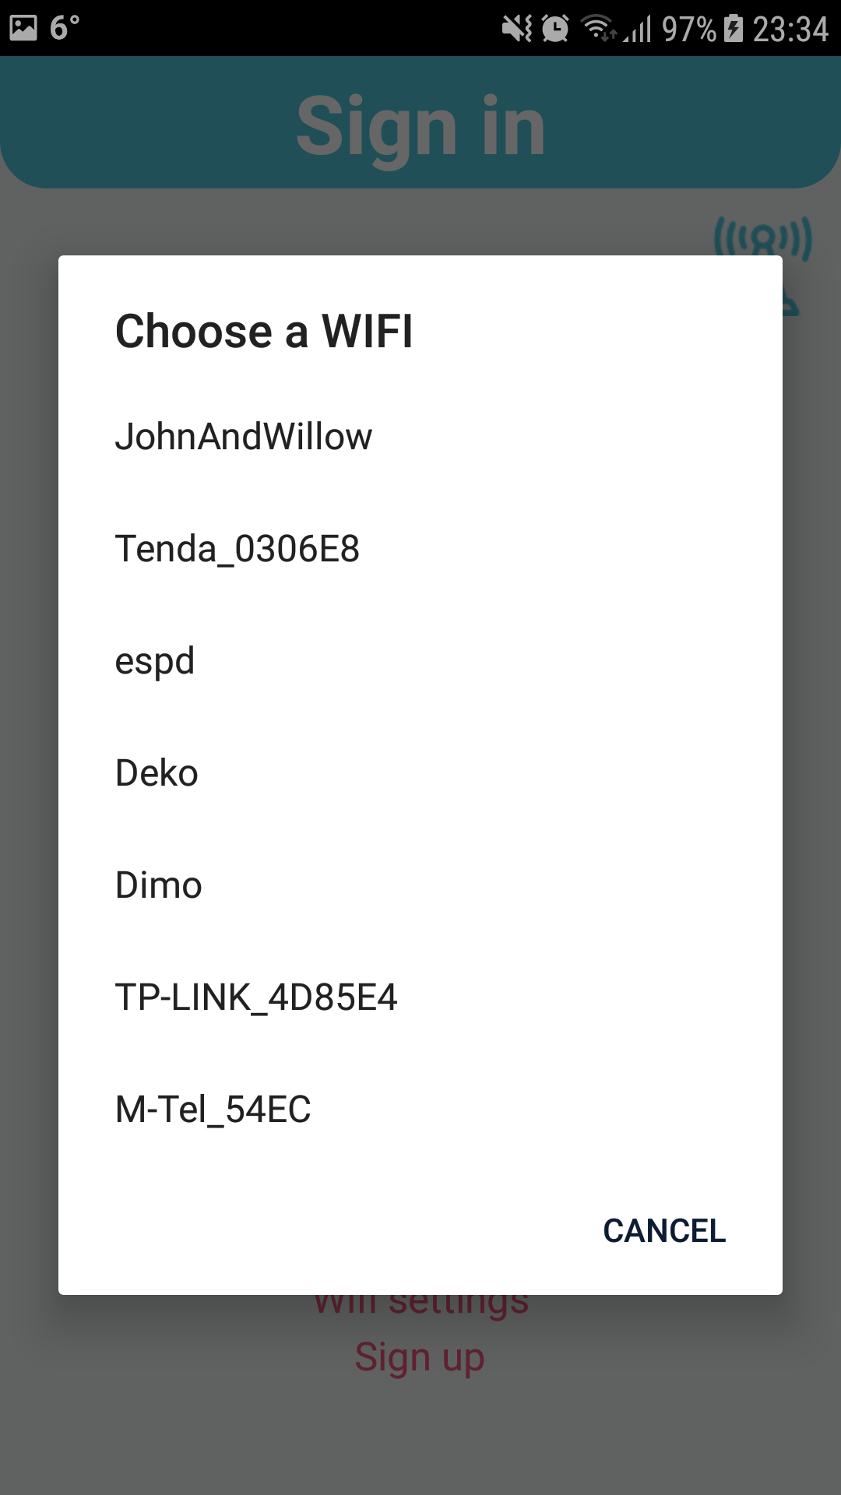
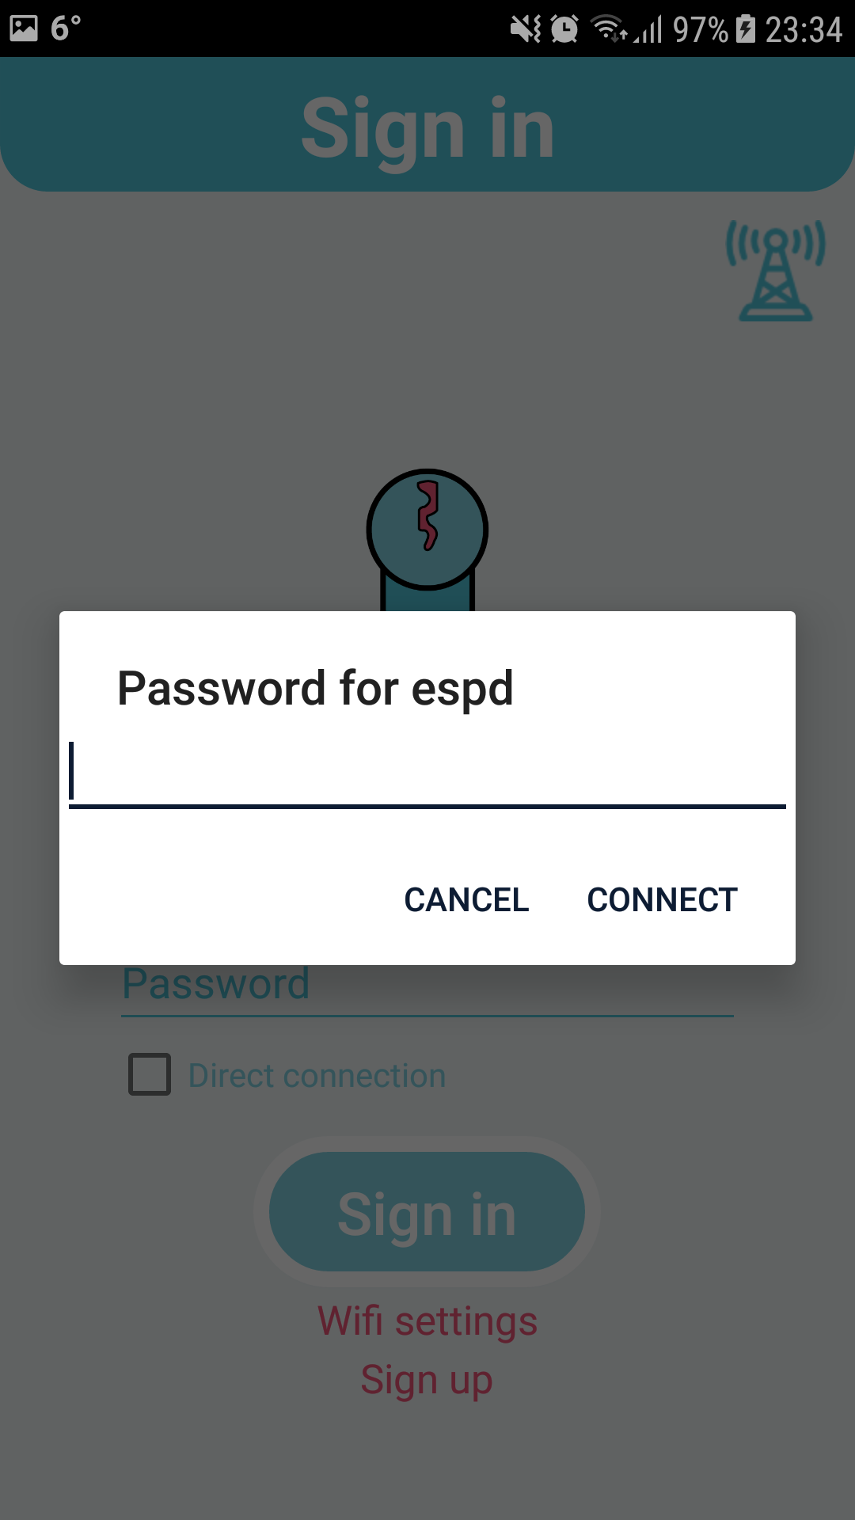
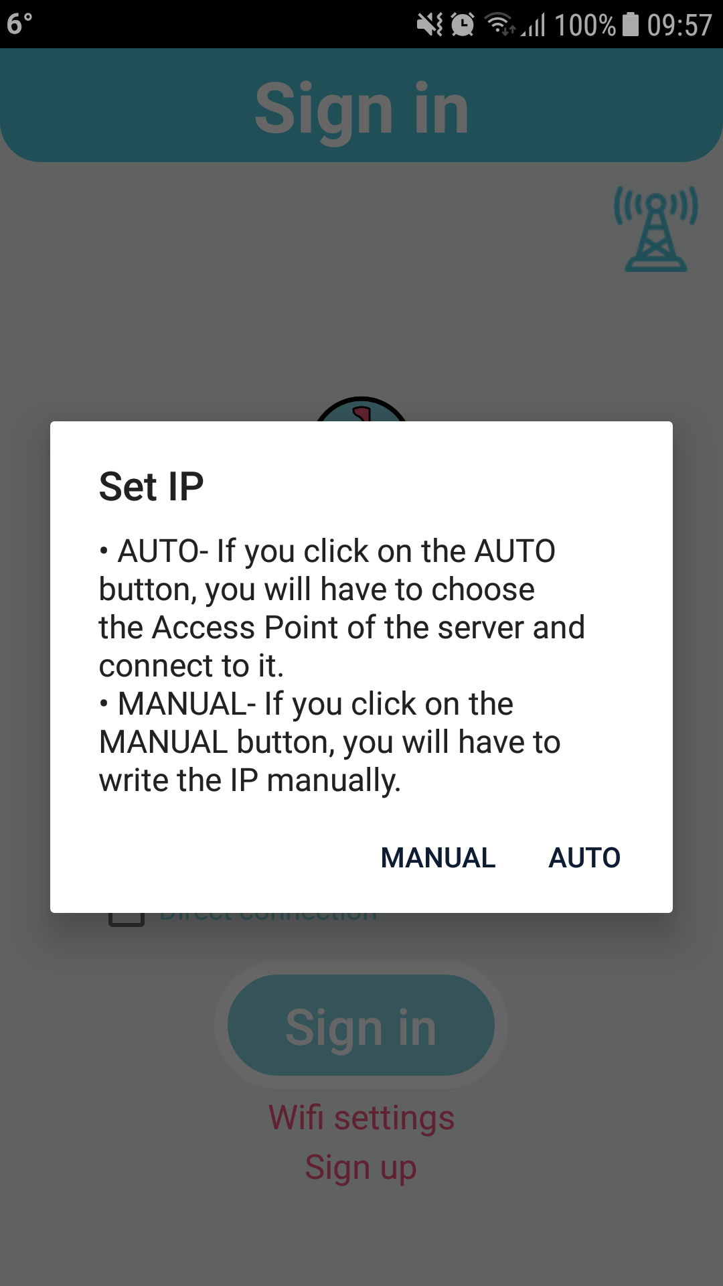
Автоматичната настройка изисква избиране на “Access Point” – точка за достъп, която се използва за директен достъп до сървъра. След въвеждане на парола, телефонът автоматично ще получи IP. Този вид получаване на IP адреса може да се използва в случаите, когато сте близо до дома си.
Ръчното въвеждане се използва, когато не сте запаметили IP адреса, но го знаете.

10. Заключение – Приложението е “user-friendly” и позволява използването му от широк кръг потребители, без специални познания в IT технологиите. Чрез него бързо се проверява състоянието на вратата. Може да бъде настроено напомняне, което да се задейства след като потребителят се отдалечи на определено разстояние от вратата.
В последните години се забелязва бързо развитие на IT технологиите в приложен аспект с акцент към промяна и улеснение на ежедневието. „IsDoorLocked“ е типичен представител на този вид приложения.

